Департамент образования Администрации г. Екатеринбурга

Муниципальное автономное дошкольное образовательное учреждение – детский сад № 509

620130 г. Екатеринбург, пер. Трактористов, 17 а, тел. (343) 269-17-15; 269-17-20, e-mail: [madou-509@yandex.ru](mailto:madou-509@yandex.ru),сайт:http://509.my-detsad.ru/

ИНН 6674371965/ КПП 667901001/ОГРН1116674003511

***Сценарий для детей дошкольного возраста по музею «Чемоданчик семейных путешествий» на тему***

***«Путешествия моей семьи»***

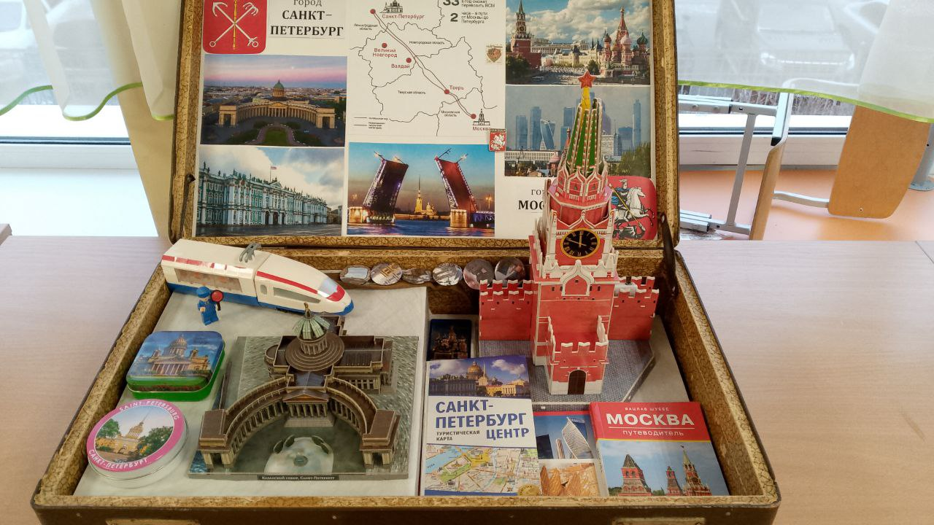

***Выполнила: команда «Капитошки»***

***Воспитатель: Макарова О.К.***

***Цель и задачи :***

1.Вызвать интерес и любовь к прекрасным городам Москва, Санкт-Петербург нашей страны, чувство гордости и восхищения красотой столицы. Расширять кругозор детей;

2. Познакомить с достопримечательностями городов, в котором есть  культурные и спортивные центры.

3. Познакомить со всеми видами транспорта, которые есть в Москве и в Санкт-Петербурге.

4.Развивать творческие способности детей, воспитывать чувство прекрасного.

5.формировать у дошкольников чувство коллективизма; учить доброжелательному отношению друг к другу во время соревнований.

***Ход экскурсии***

***Звучит музыка, дети выстраиваются полукругом на празднично оформленной площадке.***

***Ваня.***  Здравствуйте, ребята! Сегодня у нас необычное путешествие. Он связан с нашими прекрасными городами Москва и Санкт Петербург..

Ведь мы с вами живём в большом городе Екатеринбурге, столица Урала.

Ребята, назовите столицу нашей огромной страны, и город этот - МОСКВА! Мы сегодня будем путешествовать по городу, и постараемся узнать много-много нового.

Москва – столица России. Москва очень красивый город. Её дома, дворцы, памятники строили самые лучшие архитекторы. Её соборы расписывали самые лучшие художники. В музеях и галереях Москвы хранятся сокровища русских мастеров. Народ издавна пел о Москве песни, сочинял сказки, пословицы и поговорки. Москву назывли: «Дорогая столица», «Золотая Москва», «Матушка Москва», «Сердце нашей Родины».

Основание Москвы датируется 1147 годом и приписывается Великому князю Ростово-Суздальскому и Киевскому Юрию Долгорукому.

Когда-то давным-давно наша Москва представляла собой крепость. Эта крепость состояла из больших стен, по углам которых были башни. Башни были высокие, а стены крепкие, они защищали город от врагов. А называлась она Московским княжеством. Потом строились другие крепости, вырастали другие княжества. И чтобы лучше было защищаться от врагов, эти княжества объединялись вокруг Москвы, вокруг Московского княжества. Таким образом Москва стала главным городом, столицей России.

 Нет в целом мире города

Прекрасней и родней,

Москва наша старинная,

Не сыщете древней!

 Горят над нашим городом

Кремлевских звёзд лучи,

Мы носим имя гордое –

Зовут нас МОСКВИЧИ!

**Юля:** Я предлагаю отправиться на прогулку по весеннему Петербургу!

**Звучит песня «Мой город улыбается» сл. и муз. М. В. Сидоровой**

**Иван:**  Санкт-Петербург был основан в 1703 году Петром I. По его задумке город должен был сыграть важную роль для обеспечения водного пути из России в Европу. Город на Неве строили многие талантливые архитекторы из России, Швейцарии, Италии, Франции и других стран. Ребята, а вы знаете, с чего начиналось строительство Санкт-Петербурга? (с Петропавловской крепости). Я предлагаю сделать остановку у Петропавловской крепости. Как назывался остров, на котором стоит крепость? (Заячий) Какой собор находится в Петропавловской крепости? (Петропавловский собор) Что находится на шпиле Петропавловского собора? (Ангел)

Давайте и мы с вами побудем архитекторами. Я предлагаю разделиться на две команды и построить крепость.

**Иван:** (слайд: кораблик на шпиле Адмиралтейства) Кто мне скажет, фрагмент какого здания вы видите на экране? (Адмиралтейство) Правильно. Когда было закончено строительство Петропавловской крепости, начали строить Адмиралтейство. Петр I хотел сделать Петербург морской столицей, построить в России флот. А для того, чтобы строить корабли, нужны верфи – место, где строят корабли. Для этого была построена Адмиралтейская верфь, или Адмиралтейство. А вместе с флотом в России появилась профессия моряка. А на шпиле Адмиралтейства находится кораблик – копия судна, которое вошло в порт города на Неве.

Городу Балтики есть чем гордиться:

Флот был защитой в суровые дни.

У моряков много разных традиций,

А как танцуют они, посмотри!

**Ведущий:** А мы с вами отправляемся дальше. Рядом со зданием Адмиралтейства находится Дворцовая площадь – главная площадь Петербурга, очень любима местными жителями и приезжими туристами. На Дворцовой площади стоит Зимний дворец. Я приглашаю … рассказать стихотворение.

Зимний дворец у Невы, посмотри!

Жили когда-то в нем наши цари.

Ну а сейчас в нем огромный музей.

Здесь Эрмитаж, гордость Родины всей!